AmarPOS 2.0



Ухаалаг кассын систем
Програмын гарын авлага, танилцуулга

Amar POS 2.0 гарын авлага.

Гарчиг

- Програмын ерөнхий танилцуулга......2
- Дээд цэс………………………….3
- Доод цэс……………………….....4
- Бараа бүртгэл………………………....5
- Шинээр бараа бүртгэх…………..6
- Борлуулалт……………………………7
- Төлбөр төлөх…………………….7
- Буцаалт хийх…………………….7
- Шуурхай борлуулалт…………...7
- Тайлан………………………………...8
- Өдрийн мэдээ……………………8
- Борлуулалтууд…………………..8
- Борлуулалт өдрөөр……………...8
- Борлуулалт бараагаар…………..8
- Систем………………………………...9
- Тохиргоо………………………...9
- Хэрэглэгч………………………..10
- Teamviewer……………………...11
- Програм шинэчлэх……………..11
- Үнийн шошго хэвлэх………………..12

1


Amar POS 2.0 гарын авлага.

- Програмын ерөнхий танилцуулга
Програм төхөөрөмжинд суусан байдал ( Amar POS )
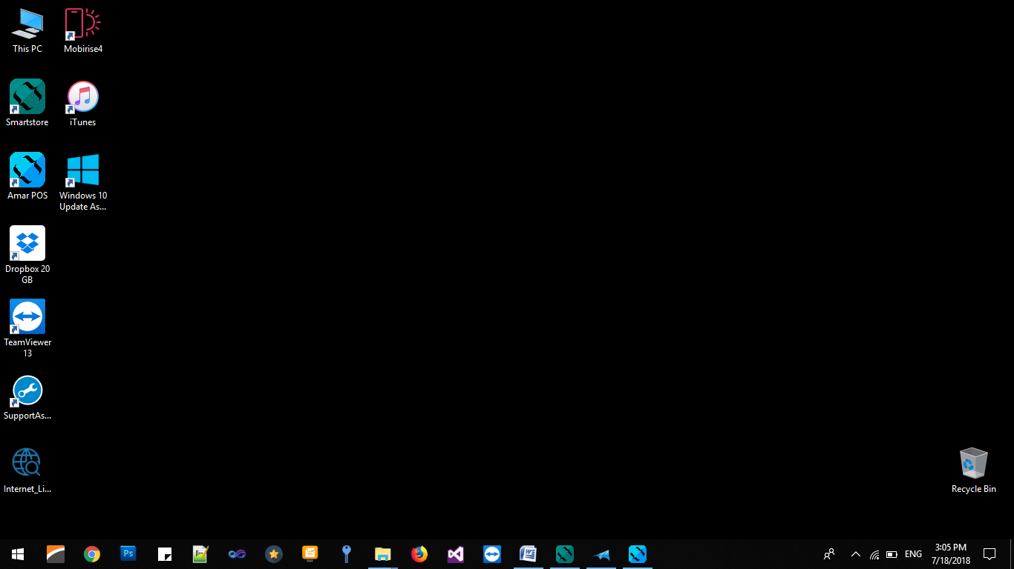

Програмруу орход харагдах байдал. Анх нэвтэрхэд Нууц үг гэсэн хэсэгт нууц үг идэвхижүүлээгүй тул шууд Нэвтрэх гэсэн товчин дээр дарж нэвтэрч орно.
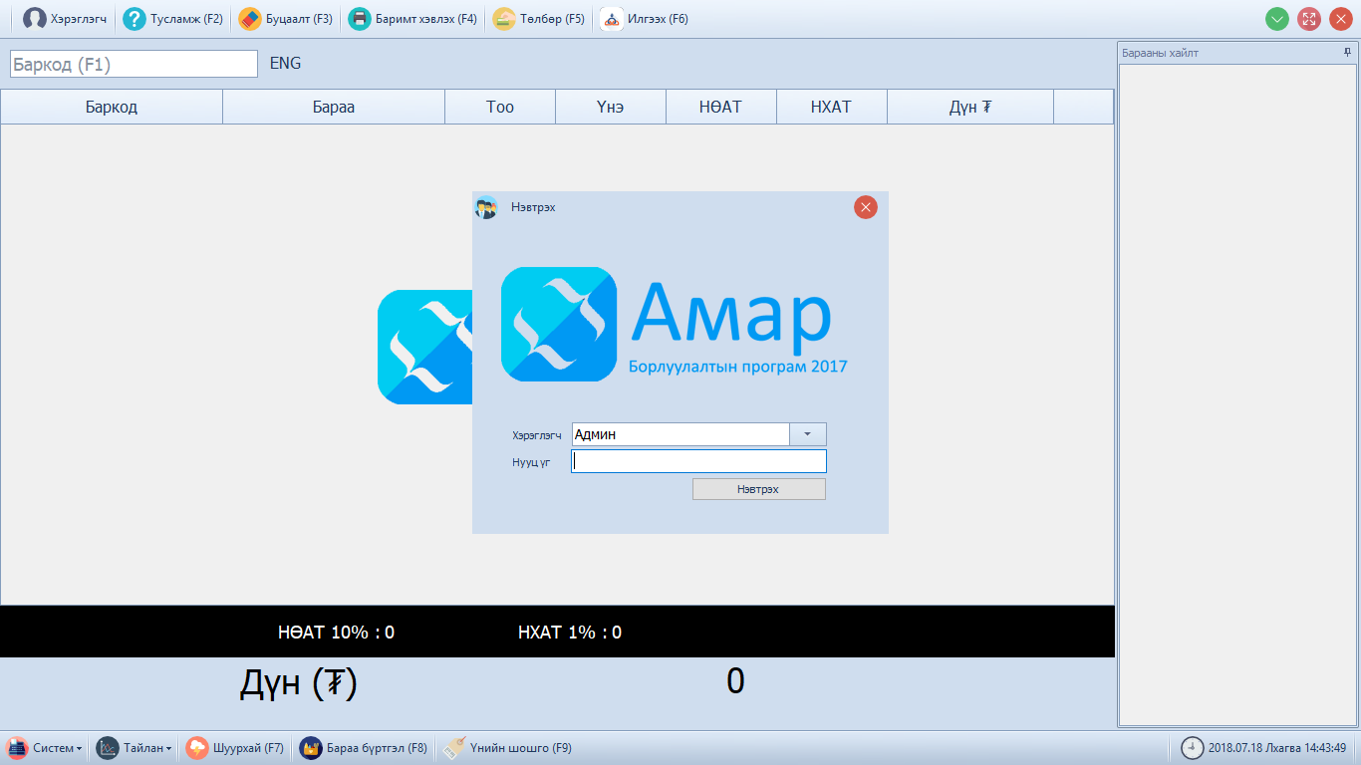

2
Дээд цэс

- 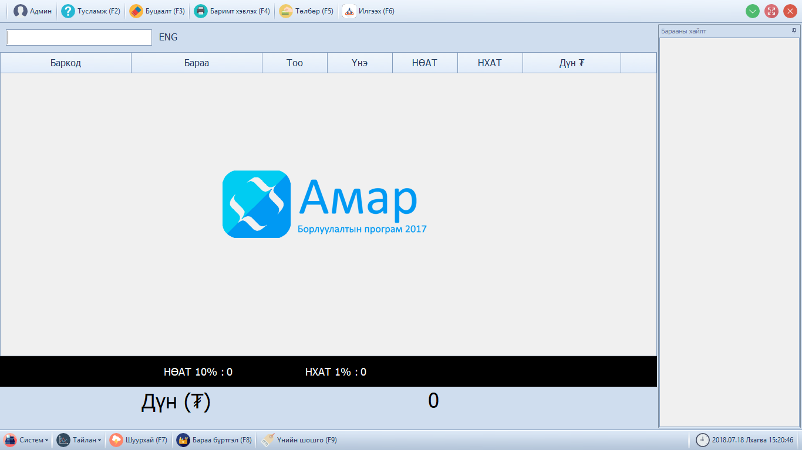 Админ
- Тусламж ( F2 )
- Буцаалт ( F3 )
- Баримт хэвлэх ( F4 )
- Төлбөр ( F5 )
- Илгээх ( F6 )

Дээд цэсний харагдах байдал

Дээд цэсийг ашиглах нөхцөл
- Админ: Энэ хэсэгт програмд нэвтэрсэн байгаа хэрэглэгчийг харуулна.

- Тусламж: Програмын гэрээний нөхцөл, Гарын авлага болон програмын лиценз дуусах огноог харах боломжтой.

- Буцаалт: Хэвлэгдсэн Ebarimt-ийг буцаахад ашиглана. (дэлгэрэнгүйг хуудас-7)

- Баримт хэвлэх:

- Төлбөр: Уншуулсан бараануудаа Төлбөр гэсэн товчоор төлөлт дуусгаж eBarimt олгоно. (дэлгэрэнгүйг хуудас-7)

- Илгээх: 3 хоногоос хэтрүүлэлгүй дарж Татварлуу мэдээллийг илгээнэ. (програм нээгдхэд мэдээлэл автоматаар илгээгдэнэ)

Гараас заагдсан хялбаршуулсан товчийг ашиглан үйлдлийг хялбаршуулан хийх боломжтой.
Жишээ нь: F2, F3, F4 гэх мэт…

3
Доод цэс

- 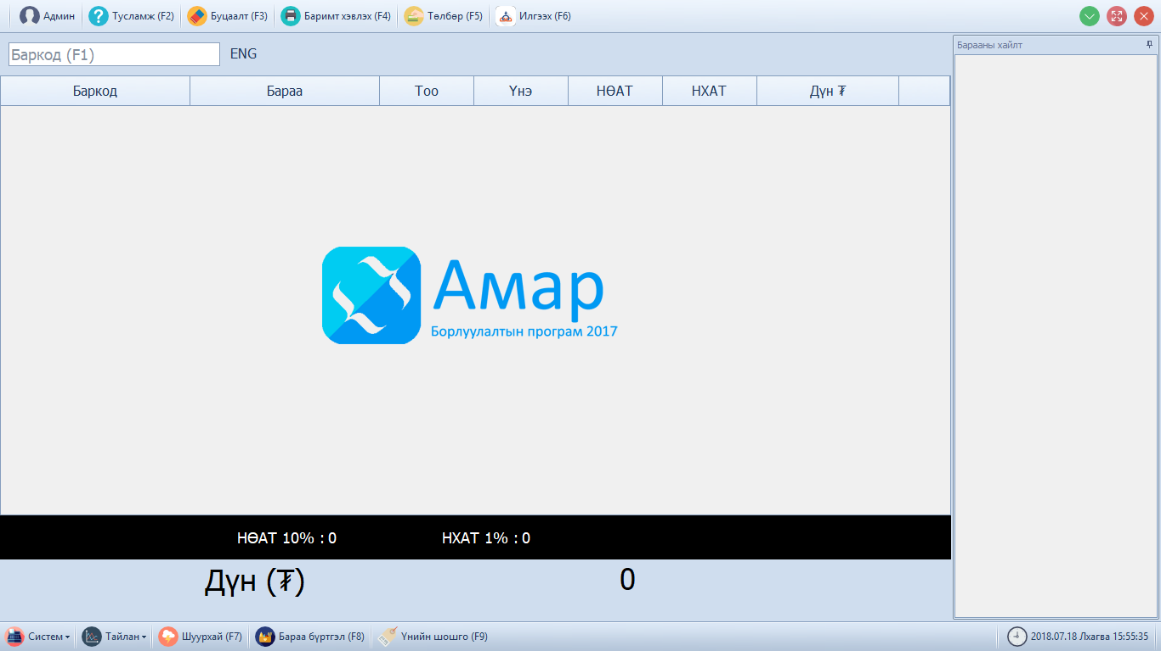 Систем
- Тайлан
- Шуурхай ( F7 )
- Бараа бүртгэл ( F8 )
- Үнийн шошго ( F9 )

Доод цэсний харагдах байдал

Доод цэсийг ашиглах нөхцөл
- Систем: Дэлгүүрийн нэр тохиргоог өөрчлөх Хандалт хийлгэх Програм шинэчлэлт хийх тохиолдолд ашиглана. (дэлгэрэнгүйг хуудас-9)

- Тайлан: Өдөр тутмын тайлан борлуулалтыг харах хянах. (дэлгэрэнгүйг хуудас-8)

- Шуурхай: Бүртгээгүй болон Бүртгэж амжаагүй үед нийт үнийн дүнгээр eBarimt хэвлэж өгөх боломжтой. (дэлгэрэнгүйг хуудас-7)

- Бараа бүртгэл: Шинээр бараа бүртгэх, бүртгэсэн барааг засах, устгах, нэмэх, хасах зориулалттай. (дэлгэрэнгүйг хуудас-5,6)

- Үнийн шошго: Баркодгүй барааны үнийг хэвлэх болон Лангууны урд барааны үнэ баркодыг хэвлэн тавихад ашиглана. (дэлгэрэнгүйг хуудас-12)

Гараас заагдсан хялбаршуулсан товчийг ашиглан үйлдлийг хялбаршуулан хийх боломжтой.
Жишээ нь: F7, F8, F9 гэх мэт…

4
Amar POS 2.0 гарын авлага.

- Бараа бүртгэл
Шинээр бараа бүртгэх тохиолдолд Шинэ гэсэн товч дээр дарна. Бүртгэсэн барааны үнэ өөрчлөх болон нэрийг засхад Засах гэсэн товчийг ашиглана. Барааг үндсэн сангаас хасах эсвэл тухайн барааг зархаа болисон тохиолдолд Устгах гэсэн товчийг ашиглаж үндсэн баазаас барааг устгана. 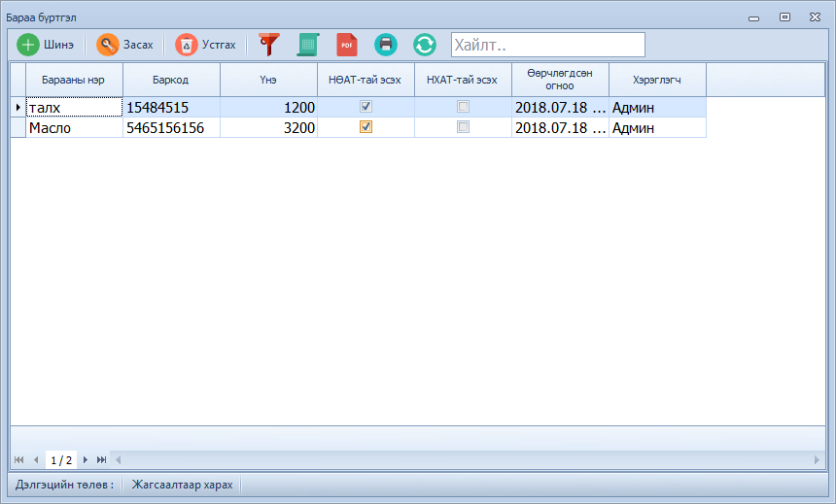 Бүртгэсэн бараанууд дундаас дурын барааг хайж олход ашиглана. Дээр нь дарсанаар гарж ирэх хоосон хүснэгтэнд хайх барааг нэрээр, баркодоор, үнээр г.м бичхэд хайгдаж гарж ирнэ. Бүртгэлтэй барааны санг Excel –рүү файл болгон хөрвүүлэн авах боломжтой. Бүртгэлтэй барааг PDF файл болгон хөрвүүлэн авах боломжтой. Бүртгэлтэй барааны санг принтер хэвлэгчээр хэвлэн авах боломжтой. Шинэ хуучин барааны мэдээллийг сэргээх үед ашиглана ( refresh үйлдлээр ажиллана).

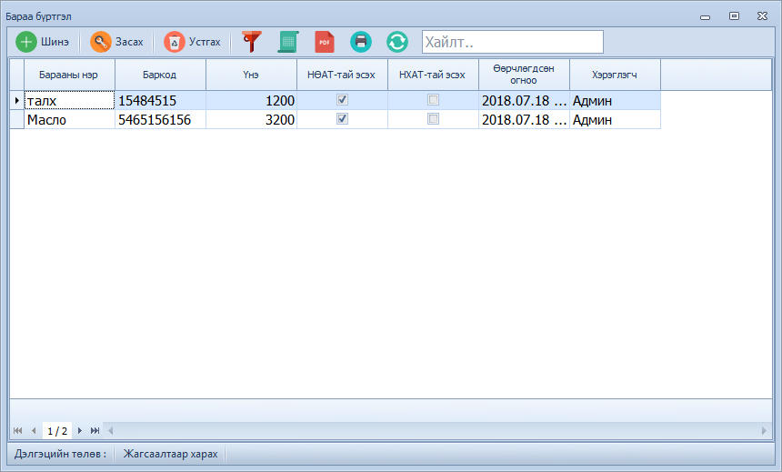

5

Шинээр бараа бүртгэх
- Баркод хэсэгт GS1 стандартын кодыг сканнер уншигч болон кодыг гараар хийх замаар бөглөнө, Баркодгүй бараанд дурын код 4с дээш тоо байхаар зохиож хийнэ (0001,0002) г.м
- Барааны нэр хэсэгт тухайн барааны нэр болон Бусдаас ялгарах нэршилийг бичнэ нэр ба нэршил давхцаж болохгүй.
- Үнэ хэсэг тухайн барааг өртөг шингэсэн өөрийн зарах үнийг тавина.
Эдгээрийг бөглөсний дараа Танайх НӨАТ төлөгч бол (НӨАТ-тай эсэх) гэсэн хэсгийг зөвлөнө, хэрэв НӨАТ төлөгч биш бол зөвлөсөн хэсгийг болиулна. Нийслэл хотод үйл ажиллагаа эрхэлж байгаа болон НХАТ төлөгч бол Архи согтууруулах ундаа болон тамхинд Нийслэл хотын албан татвартай эсэх гэсэн хэсгийг зөвлөнө. Эдгээрийг бөглөж дуусаад Хадгалах гэсэн товчийг дарж барааг хадгална.
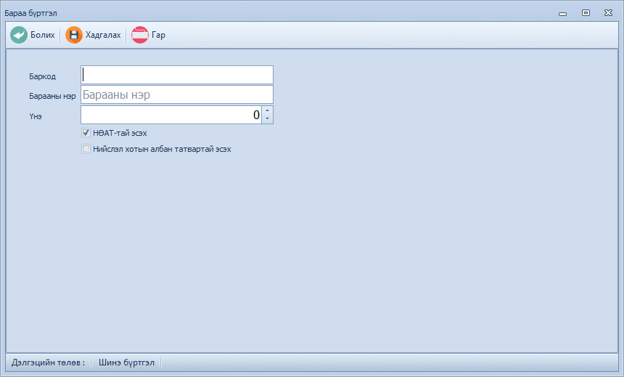

6

Amar POS 2.0 гарын авлага.

- Борлуулалт
Үндсэн барааг бүртгэж дуусаад Борлуулалт хийхдээ Баркод (F1) гэсэн хэсэгт зарах барааны баркодыг уншуулж эсвэл гараар хийж өгнө. Баркод (F1) хэсгийг ард байх хэсэгт ENG байх ёстой хэрэв MON болсон тохиолдолд Баркод уншигдахгүй.
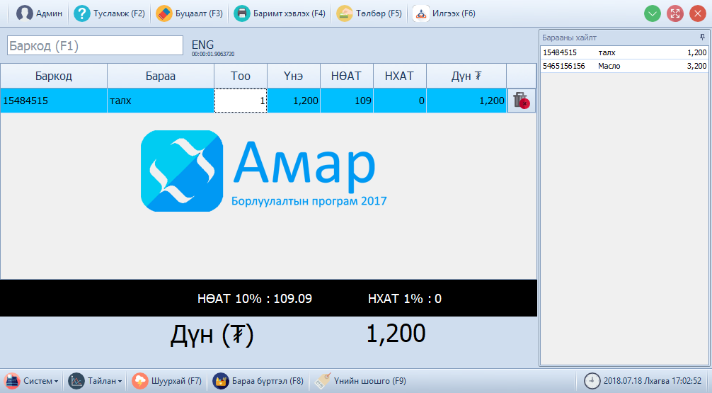

Төлбөр төлөлт Буцаалт хийх
Уншуулсан барааны төлбөрийг хийхдээ Гаргасан баримтыг eBarimt-аас
Төлбөр (F5) дээр дарна. Үйлчлүүлэгчийн буцаахдаа гарсан баримтны урд Nº
өгсөн мөнгийг Бэлнээр цонхонд хийснээр гэсний ард байх тоог Борлуулалтын Nº
хариулт автоматаар бодогдож гарч ирнэ. гэсэн хүснэгтэнд хийж ENTER дарснаар
Ингээд ТӨЛӨЛТ ДУУСГАХ юм уу зарсан барааны дэлгэрэнгүй гарж ирнэ.
гараас F5 болон ENTER товчийг БУЦААЛТ ХИЙХ гэсэн товч
дарснаар төлөлт дуусаж баримт дээр дарах юм уу ENTER товчийг
хэвлэгдэнэ. дарснаар баримт амжилттай буцна.
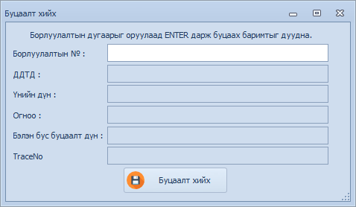
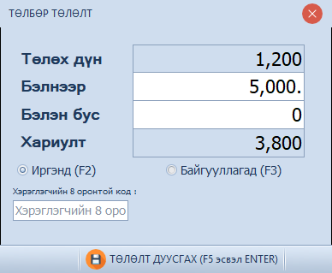
7
Amar POS 2.0 гарын авлага.

- Тайлан
- Өдрийн мэдээ
- Борлуулалтууд
- Борлуулалт өдрөөр
- Борлуулалт бараагаар

Өдрийн мэдээ Борлуулалтууд
Хайх гэсэн товч дээр дарж мэдээллийг Хайх гэсэн товч дээр дарж нийт
гаргаж ирнэ. Үүнд: борлуулалтуудыг гаргаж ирнэ.
Нийт борлуулалт-Өдрийн нийт орсон дүн Өдрийн хийгдсэн бүх борлуулалтууд Бэлнээр – Бэлэн мөнгөөр орсон дүн он, сар, өдөр ба цаг, минутаар
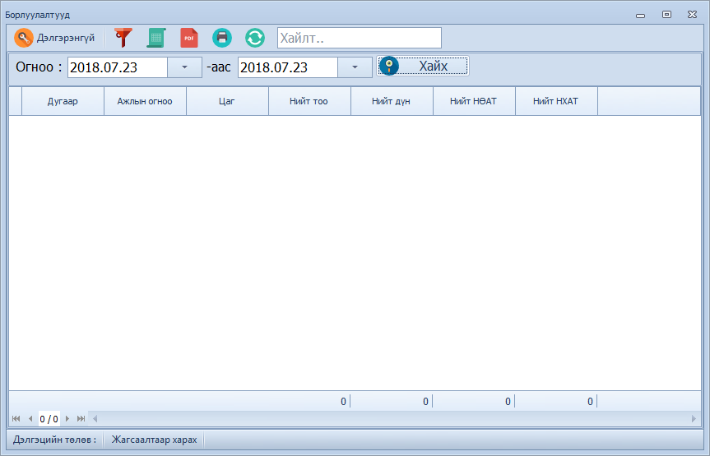
Бэлэн бус – Картаар орсон дүн дэлгэрэнгүй харагдана.
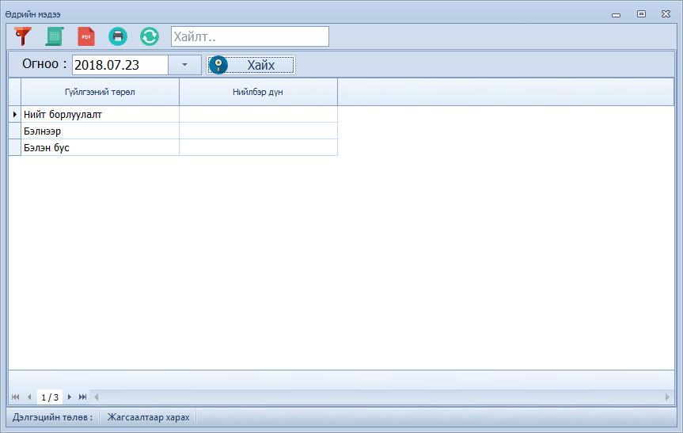

Борлуулалт өдрөөр Борлуулалт бараагаар
Огноог дурын өдрөөр өөрчилж Хайх Хайх товч дарснаар тухайн өдрийн
товч дарснаар тухайн өдрийн Нийт зарагдсан бараа хэдэн ширхэг зарагдсан
үнийн дүнгээр борлуулалтууд гарч ирнэ Тоо ширхэгээр дэлгэрэнгүй харагдана.
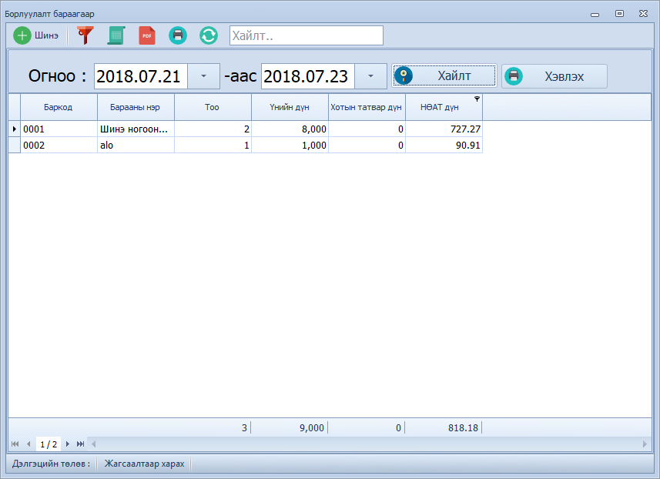
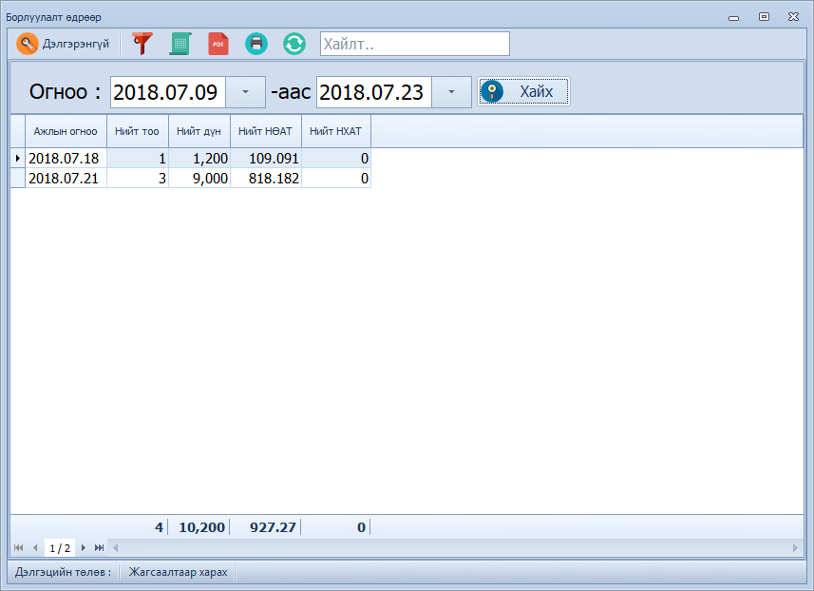
ДЭЛГЭРЭНГҮЙ товчийг ашиглан Борлуулалтууд ба Борлуулалт өдрөөр хэсгүүдийн борлуулалтуудыг дурын өдрийг сонгож дэлгэрэнгүйгээр харж болно.
Мөн 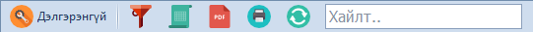эдгээр цэсийг ашиглан хайлт хийх, EXCEL, PDF файл болгон хувиргах Принтер ашиглан тайланг хэвлэн авах боломжтой.

8
Amar POS 2.0 гарын авлага.

- Систем
- Тохиргоо
- Хэрэглэгч
- Teamviewer
- Програм шинэчилэх
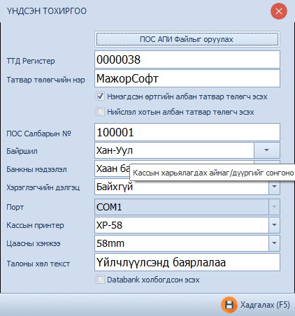
Тохиргоо
ТТД Регистер: Байгууллага болон Хувь хүний регистерийн дугаар оруулна.
Татвар төлөгчийн нэр: Дэлгүүрийн нэрийг бичнэ.
Пос салбарын № : дэлгүүр нэг касстай бол 100001 гэж бөглөнө. 2 ба түүнээс дээш касстай бол 100002,100003 гэх мэт касс болгоноо тусад нь дугаарлаж өгнө.
Байршил : Дэлгүүрийн хаяг Дүүргээр, Аймгаар сонгож тохируулна.
Банкны мэдээлэл : Карт уншигчийн банкыг сонгож тохируулна. (заавал тохируулах шаардлагагүй)
Хэрэглэгчийн дэлгэц : Худалдан авагч авсан зүйлийнхээ үнийг хардаг жижиг дэлгэц байдаг бол LED8 гэсэн сонголтыг сонгоно.
Кассын принтер: Өөрийн хэвлэгч принтерийг таниулж энэ хэсэгт сонгож тохируулна.

Цаасны хэмжээ : Принтер хэвлэгчийн цаасны хэмжээг тохируулна. (58mm,80mm) гэх мэт.
Талоны хөл текст : Өөрийн хүссэн текстээ бичих боломжтой.

Манай байгууллагаар дамжуулан болон ePOS карт уншигчтай бол Databank холбогдсон эсэх гэсэн хэсгийг зөвлөнө. (ePOS холболтыг утсаар холбогдон тохируулуулна). Эдгээрийг бөглөж дууссаны дараа Хадгалах (F5) товчийг дарж үндсэн тохиргооны мэдээллийг хадгална. Тохиргоог дахин2 өөрчилж болохгүй зөвхөн Дэлгүүрийн нэр өөрчлөгдсөн, Принтер хэвлэгч өөрчлөгдсөн ба Талоны хөл текстийг өөрчилж болно.

9
Хэрэглэгч
Системийг ашиглах хэрэглэгчдийг бүртгэж өгнө. Ингэснээр програм дээр борлуулагдсан
барааг тухайн системд бүртгэлтэй ямар хэрэглэгч зарсан зэрэг мэдээллийг ялгаж харах
хяналт хийх боломжтой. Мөн касс дураараа барааг устгах янзлах боломжгүй болно.
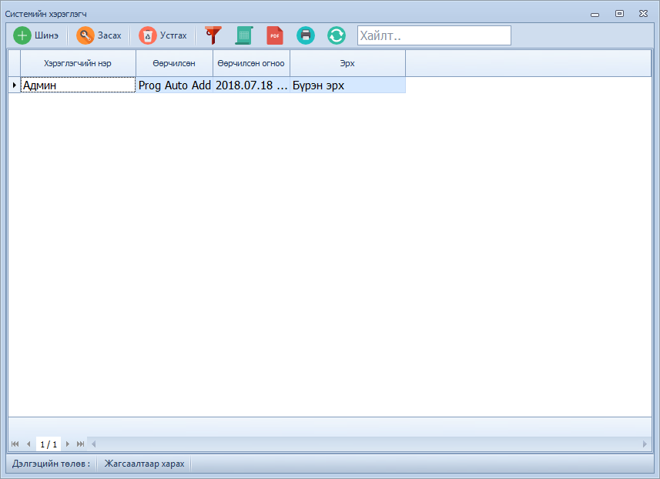

Шинэ хэрэглэгч бүртгэх
Шинэ гэсэн товчийг дарж шинэ бүртгэх хэрэглэгчийн нэрийг бөглөж аль эрхийг өгхийг сонгоно.
Бүрэн эрх програм ашиглах бүх товч идэвхитэй бүх зүйлийг хийх бүрэн эрх.
Энгийн эрх бараа бүртгэл идэвхигүй борлуулалт хийх боломжтой хязгаарлагдмал эрх
Пин (Нууц үг) хэсэгт хэрэглэгчийн нэвтэрж орох нууц үгийг хийж өгнө.
Эдгээрийг бөглөөд хадгалах товч дээр дарж шинэ хэрэглэгч хадгалагдана.

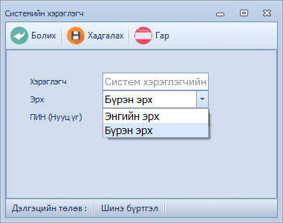

10
Teamviewer
Програмд гарсан гэмтэл болон асуух янзлуулах зүйл гарсан тохиолдолд энэ програмыг ашиглан Интернэт орчинд хандах үйлчилгээг үзүүлэх боломжтой.
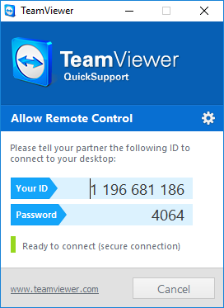
Систем Teamviewer гэж дархад дараах байдлаар Your ID......................
Password ....................
хэсэгт Интернэттэй тохиолдолд автоматаар тоо гарж ирнэ. Энэ тоог утсаар бидэнтэй холбогдож хэлж өгсөнөөр бид хандалт хийн ажиллах боломжтой болно. Нээгдэх болгонд ( Password) хэсгийн тоо өөрчлөгддөг тул бид өөрийн дураар нэвтэрч орох боломжгүй болно.

Програм шинэчлэх
Програм шинэчлэх товчийг дархад дараах ( 1 ) дэлгэцийг дуудна ТИЙМ гэсэн товч дархад дараах ( 2 ) дэлгэц дуудагдана. Шинэчлэлт эхлүүлэх гэсэн товчийг дарснаар шинэчлэлт эхлэнэ
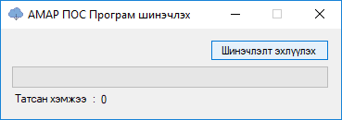
Дэлгэц-1 Дэлгэц-2
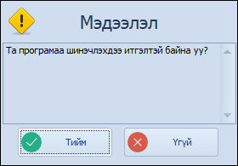

Програм шинэчлэхэд таны оруулсан барааны мэдээлэл түүх зэрэг өөрчлөгдөхгүй бөгөөд манай програмын алдаа болон нэмэлт өөрчлөлтүүд шинэчлэгдэн засварлагдана.
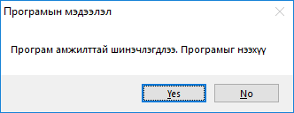
Програм шинэчлэгдэж дараах дэлгэц гарж ирнэ. YES товч дарснаар програм нээгдэж ажиллана.

11

Amar POS 2.0 гарын авлага.

- Үнийн шошго хэвлэх
Үнийн шошгыг барааны үнийг цаасан дээр хэвлэж хэрэглэгчид туслах зорилгоор ашиглана. Хэвлэхдээ кассын термо принтер болон энгийн лазер принтерүүдээр хэвлэх боломжтой юм. Барааг бөөн болон нэг нэгээр дуудах боломжтой. Хэвлэх загварыг урьдчилан харна. Цаасны хэмжээ нь 58mm 80mm A4 гэсэн сонголттой Хэвлэх принтерийн сонголттой.

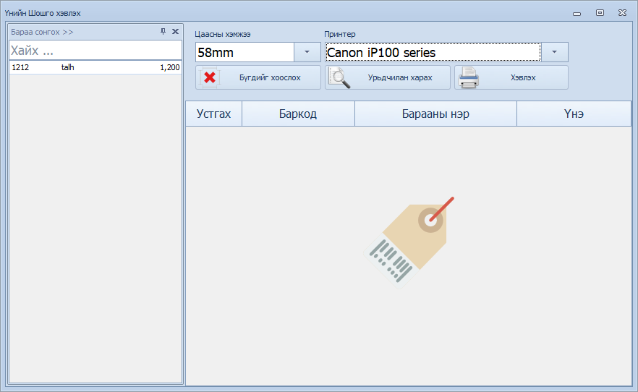
Хайх хэсэгт үнийн шошго хэвлэх барааг нэрээр болон баркодоор хайж дуудна. Дуудагдсан бараан дээр дармагц үндсэн талбарт орж ирнэ. Үндсэн талбарын Цаасны хэмжээ Принтер хэсэгт хэвлэх принтерийн цаасны хэмжээг принтерийн нэртэй тохируулж өгнө.
Хэвлэх гэсэн товч дээр дархад барааны баркод үнэ хэвлэгдэж гарж ирнэ.

12

